Proyecto de Desarrollo del Sistema de la Producción Metalmecánica y Mantenimiento Vehicular para la empresa “MetalMotors S.A” (SIP M&M)

Casos de Prueba

Versión 1.1

Historial de Revisión

|  |  |  |  |
| --- | --- | --- | --- |
| **Fecha** | **Versión** | **Descripción** | **Autor** |
| 15/02/2017 | 1.0 | Versión preliminar como propuesta de desarrollo. | Grupo 1.   * Beltrán Daniel. * Criollo José. * Erraez Yessenia. * Vasco Elsa. |
| 22/02/2017 | 1.1 | Versión preliminar como propuesta de desarrollo. | Grupo 1.   * Beltrán Daniel. * Criollo José. * Erraez Yessenia. * Vasco Elsa. |

Tabla de Contenidos

1. Propósito. 4

2. Identificador del caso de Prueba. 4

3. Elemento de Prueba 4

3.1 Pruebas por Caso de Uso 4

4. Necesidades ambientales 4

**4.1.1** Hardware 4

**4.1.2** Software 4

**4.1.3** Otros 4

5. Casos de Prueba. 5

5.1 Caso de prueba Validar Usuario para Ingreso al Sistema. 5

Captura de Pantalla. 6

5.2 Caso de prueba Registrar Cliente. 6

Captura de Pantalla. 6

Captura de Pantalla. 8

Captura de Pantalla. 8

Captura de Pantalla. 9

Captura de Pantalla. 10

Captura de Pantalla. 10

5.3 Caso de prueba Modificar Datos del Cliente. 11

Captura de Pantalla. 11

5.4 Caso de Prueba Eliminar datos del Cliente. 11

Captura de Pantalla. 11

5.5 Caso de prueba Registrar Usuario. 12

Captura de Pantalla. 13

Captura de Pantalla. 13

Captura de Pantalla. 14

Captura de Pantalla. 14

Captura de Pantalla. 15

5.6 Caso de prueba Modificar Usuario. 15

Captura de Pantalla. 15

Casos de Prueba

# Propósito.

El propósito de éste documento es documentar, estructurar y documentar la planificación de las pruebas de aceptación del sistema SIP M&M a realizar para la empresa MetalMotors S.A. así como la estrategia a utilizar para sus respectiva ejecución.

# Identificador del caso de Prueba.

Cada caso de prueba individual deberá tener un script que describa los pasos y los resultados esperados de cada prueba individual. En particular un script contiene la siguiente información:

* Identificador de la prueba.
* Descripción del objetivo de la prueba.
* Descripción del estado de la aplicación antes de la prueba o pre-condiciones de la misma.
* Pasos precisos y no ambiguos para ejecutar la prueba.
* Descripción de los resultados esperados.

# Elemento de Prueba

Los tipos de prueba a realizar son pruebas de caso de uso, y pruebas unitarias.

## Pruebas por Caso de Uso

Para las pruebas de casos de uso se probarán en el siguiente orden: Validar Usuario, Registrar Cliente, Modificar datos el cliente, eliminar datos del Cliente, Registrar usuario, Modificar usuario. Este orden no es aleatorio, los últimos casos de uso dependen de los primeros.

# Necesidades ambientales

### Hardware

|  |  |
| --- | --- |
| Recursos del sistema | |
| Recurso | Nombre/Tipo/Número de serie |
| PC’s Desarrollo de pruebas | DELL INSPIRON N4110  CORE I5 8 RAM DISCO DURO 600 MB |
| PC’s Desarrollo de pruebas | DELL LATITUDE 6440 CORE I7 16 RAM DISCO DURO 500 MB |

### Software

En las PCs de prueba deberán estar instaladas las siguientes aplicaciones de software:

* Sistema Operativo Windows 7 o versiones posteriores
* Sql Server 2008
* Microsoft Visual Studio 2008.

### Otros

N/A

# Casos de Prueba.

## Caso de prueba Validar Usuario para Ingreso al Sistema.

|  |  |
| --- | --- |
| Prueba 1 | |
| Objetivo Prueba: | Probar el funcionamiento del flujo básico Validar Usuario para Ingreso al Sistema |
| Precondición: | Registrar el usuario por el Administrador del sistema. |
| Descripción de la prueba: | Ingresar al sistema ingresando los datos usuario y su contraseña. |
| Resultados Esperados: | Logra entrar al sistema. |

|  |  |
| --- | --- |
| Prueba 2 | |
| Objetivo Prueba: | Probar el funcionamiento del flujo básico Validar Usuario para Ingreso al Sistema |
| Precondición: | No haber registrado el usuario por el Administrador del sistema. |
| Descripción de la prueba: | Ingresar al sistema digitando un nombre de usuario incorrecto o no registrado |
| Resultados Esperados: | Se muestra mensaje de Usuario Incorrecto. |

|  |  |
| --- | --- |
| Prueba 3 | |
| Objetivo Prueba: | Probar el funcionamiento del flujo básico Validar Usuario para Ingreso al Sistema. |
| Precondición: | No haber registrado el usuario por el Administrador del sistema. |
| Descripción de la prueba: | Ingresar al sistema digitando una contraseña incorrecta o no registrada. |
| Resultados Esperados: | Se muestra mensaje de Contraseña Incorrecta. |

|  |  |
| --- | --- |
| Prueba 4 | |
| Objetivo Prueba: | Probar el funcionamiento del flujo básico Validar Usuario para Ingreso al Sistema. |
| Precondición: | No haber registrado el usuario por el Administrador del sistema. |
| Descripción de la prueba: | Ingresar al sistema sin llenar los campos Usuario y/o Contraseña |
| Resultados Esperados: | Se muestra mensaje de Usuario Incorrecto. |

## Captura de Pantalla.

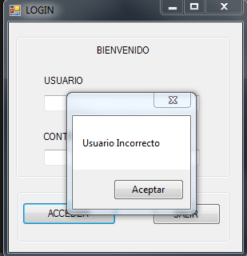

## Caso de prueba Registrar Cliente.

|  |  |
| --- | --- |
| Prueba 1 | |
| Objetivo Prueba: | Probar el funcionamiento del flujo básico Registrar Datos del Cliente. |
| Precondición: | - |
| Descripción de la prueba: | En el módulo cliente seleccionar Registrar e ingresar todos los datos necesarios para registrar un nuevo cliente: apelidos, Nombres, C.I/RUC, Dirección de Domicilio, Teléfono Domicilio, Dirección Alternativa, Teléfono Alternativo, Email. |
| Resultados Esperados: | Se muestra un mensaje de confirmación Cliente Registrado Exitosamente. |

## Captura de Pantalla.

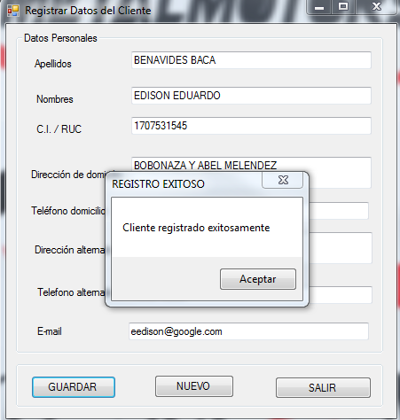

|  |  |
| --- | --- |
| Prueba 2 | |
| Objetivo Prueba: | Probar el funcionamiento del flujo básico Registrar Datos del Cliente. |
| Precondición: | - |
| Descripción de la prueba: | En el módulo cliente seleccionar Registrar y no llenar ningún dato para registrar un nuevo cliente. |
| Resultados Esperados: | Se muestra un mensaje de error indicando: No se ha ingresado ninombres ni apellidos, La cédula o Ruc no ha sido ingresado, No se ha ingresado una dirección válida, No se ha ingresado una dirección, El número de teléfono no corresponde a un teléfono válido, El teléfono de domicilio aún no se ha ingresado,El E-mail no se ha ingresado aún. |

## Captura de Pantalla.

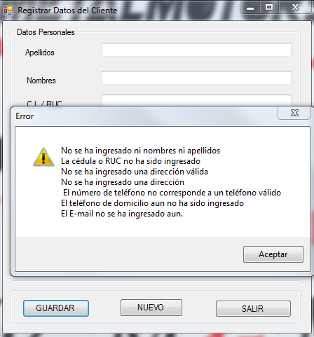

|  |  |
| --- | --- |
| Prueba 3 | |
| Objetivo Prueba: | Probar el funcionamiento del flujo básico Registrar Datos del Cliente. |
| Precondición: | - |
| Descripción de la prueba: | En el módulo cliente seleccionar Registrar e ingresar solo los apellidos del cliente. |
| Resultados Esperados: | Se muestra un mensaje de error indicando: La cédula o Ruc no ha sido ingresado, No se ha ingresado una dirección válida, No se ha ingresado una dirección, El número de teléfono no corresponde a un teléfono válido, El teléfono de domicilio aún no se ha ingresado,El E-mail no se ha ingresado aún. |

## Captura de Pantalla.

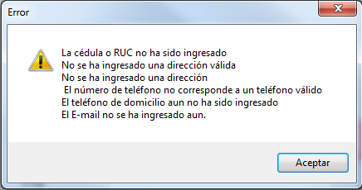

|  |  |
| --- | --- |
| Prueba 4 | |
| Objetivo Prueba: | Probar el funcionamiento del flujo básico Registrar Datos del Cliente. |
| Precondición: | - |
| Descripción de la prueba: | En el módulo cliente seleccionar Registrar e ingresar solo los nombres del cliente. |
| Resultados Esperados: | Se muestra un mensaje de error indicando: La cédula o Ruc no ha sido ingresado, No se ha ingresado una dirección válida, No se ha ingresado una dirección, El número de teléfono no corresponde a un teléfono válido, El teléfono de domicilio aún no se ha ingresado,El E-mail no se ha ingresado aún. |

## Captura de Pantalla.



|  |  |
| --- | --- |
| Prueba 6 | |
| Objetivo Prueba: | Probar el funcionamiento del flujo básico Registrar Datos del Cliente. |
| Precondición: | - |
| Descripción de la prueba: | En el módulo cliente seleccionar Registrar e ingresar un teléfono de domicilio. |
| Resultados Esperados: | El sistema no permite ingresar un número de teléfono que contenga más de 9 dígitos. |

|  |  |
| --- | --- |
| Prueba 7 | |
| Objetivo Prueba: | Probar el funcionamiento del flujo básico Registrar Datos del Cliente. |
| Precondición: | - |
| Descripción de la prueba: | En el módulo cliente seleccionar Registrar e ingresar un número de teléfono alternativo. |
| Resultados Esperados: | El sistema no permite ingresar un número de teléfono alternativo que contenga más de 10 dígitos. |

|  |  |
| --- | --- |
| Prueba 8 | |
| Objetivo Prueba: | Probar el funcionamiento del flujo básico Registrar Datos del Cliente. |
| Precondición: | - |
| Descripción de la prueba: | En el módulo cliente seleccionar Registrar e ingresar una dirección de e-mail que contenga el caracter especial @. |
| Resultados Esperados: | Se muestra un mensaje de error indicando la dirección de E-mail no es una dirección válida. |

## Captura de Pantalla.

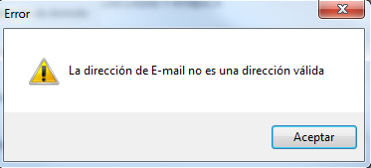

|  |  |
| --- | --- |
| Prueba 9 | |
| Objetivo Prueba: | Probar el funcionamiento del flujo básico Registrar Datos del Cliente. |
| Precondición: | - |
| Descripción de la prueba: | En el módulo cliente seleccionar Registrar e ingresar un número de cédula o Ruc ya registrado previamente por otro cliente. |
| Resultados Esperados: | Se muestra un mensaje de error indicando El cliente con cédula/RUC ya está registrado |

## Captura de Pantalla.

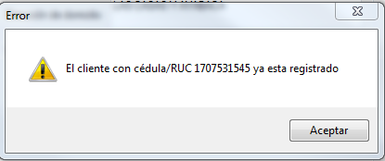

## Caso de prueba Modificar Datos del Cliente.

|  |  |
| --- | --- |
| Prueba 1 | |
| Objetivo Prueba: | Probar el funcionamiento del flujo básico para Modificar datos del Cliente. |
| Precondición: | Tener los datos del cliente Registrado. |
| Descripción de la prueba: | En el módulo cliente seleccionar Modificar, seleccionar de la lista el cliente que deseamos modificar sus datos, e ingresar una nueva dirección de correo que no contenga el caracter especial @ |
| Resultados Esperados: | Se muestra un mensaje de error indicando la dirección de E-mail no es una dirección válida. |

## Captura de Pantalla.



## Caso de Prueba Eliminar datos del Cliente.

|  |  |
| --- | --- |
| Prueba 1 | |
| Objetivo Prueba: | Probar el funcionamiento del flujo básico Eliminar Datos del Cliente. |
| Precondición: | Tener los datos del Cliente Registrado. |
| Descripción de la prueba: | En el módulo cliente seleccionar Eliminar, seleccionar de la lista el cliente que deseamos eliminar sus datos, estos se cargaran automaticamente llenado todos los campos de Datos del Cliente. |
| Resultados Esperados: | Se muestra un mensaje de conflicto con la base de datos si esta está ligado a los otros módulos del sistema y no nos permite eliminarlo. |

## Captura de Pantalla.

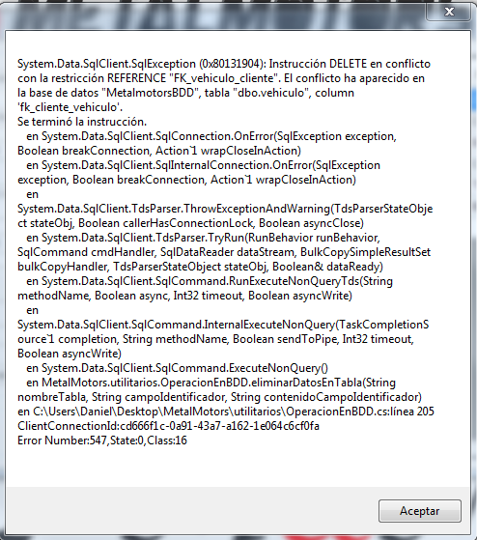

## Caso de prueba Registrar Usuario.

|  |  |
| --- | --- |
| Prueba 1 | |
| Objetivo Prueba: | Probar el funcionamiento del flujo básico para Registrar un nuevo Usuario del sistema. |
| Precondición: |  |
| Descripción de la prueba: | En el módulo Administración del Sistema seleccionar Registrar, no llenar ningún campo para registrar un nuevo usuario. |
| Resultados Esperados: | Se muestra un mensaje de error indicando: No se ha ingresado el nombre del usuario, La contraseña o la confirmación de contraseña no ha sido ingresada, El tipo de usuario aun no ha sido seleccionado. |

## Captura de Pantalla.

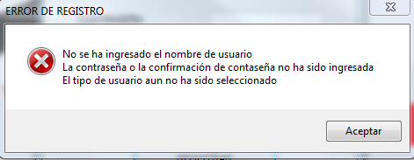

|  |  |
| --- | --- |
| Prueba 2 | |
| Objetivo Prueba: | Probar el funcionamiento del flujo básico para Registrar un nuevo Usuario del sistema. |
| Precondición: |  |
| Descripción de la prueba: | En el módulo Administración del Sistema seleccionar Registrar, llenar solo el campo usuario. |
| Resultados Esperados: | Se muestra un mensaje de error indicando: La contraseña o la confirmación de contraseña no ha sido ingresada, El tipo de usuario aun no ha sido seleccionado. |

## Captura de Pantalla.

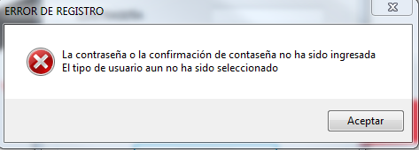

|  |  |
| --- | --- |
| Prueba 3 | |
| Objetivo Prueba: | Probar el funcionamiento del flujo básico para Registrar un nuevo Usuario del sistema. |
| Precondición: |  |
| Descripción de la prueba: | En el módulo Administración del Sistema seleccionar Registrar, llenar solo los campos Usuario y contraseña |
| Resultados Esperados: | Se muestra un mensaje de error indicando: Las contraseñas ingresadas no coinciden, La contraseña o la confirmación de contraseña no ha sido ingresada, El tipo de usuario aun no ha sido seleccionado. |

## Captura de Pantalla.

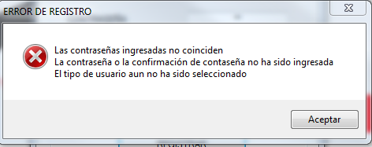

|  |  |
| --- | --- |
| Prueba 4 | |
| Objetivo Prueba: | Probar el funcionamiento del flujo básico para Registrar un nuevo Usuario del sistema. |
| Precondición: |  |
| Descripción de la prueba: | En el módulo Administración del Sistema seleccionar Registrar, llenar solo los campos Usuario, contraseña, confirmación de contraseña. |
| Resultados Esperados: | Se muestra un mensaje de error indicando: El tipo de usuario aun no ha sido seleccionado. |

## Captura de Pantalla.

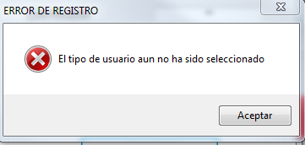

|  |  |
| --- | --- |
| Prueba 5 | |
| Objetivo Prueba: | Probar el funcionamiento del flujo básico para Registrar un nuevo Usuario del sistema. |
| Precondición: | Registrar un usuario por el Administrador del Sistema |
| Descripción de la prueba: | En el módulo Administración del Sistema seleccionar Registrar, llenar solo los campos con los datos de un usuario existente. |
| Resultados Esperados: | Se muestra un mensaje de error indicando: El usuario con nombre ya existe, El tipo de usuario aun no ha sido seleccionado. |

## Captura de Pantalla.

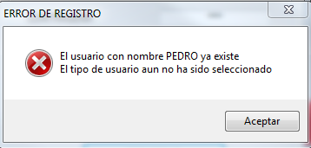

## Caso de prueba Modificar Usuario.

|  |  |
| --- | --- |
| Prueba 1 | |
| Objetivo Prueba: | Probar el funcionamiento del flujo básico para Modificar un Usuario. |
| Precondición: | Tener los datos del Usuario Registrado. |
| Descripción de la prueba: | En el módulo Administración del Sistema seleccionar Modificar, seleccionar de la lista el Usuario que deseamos modificar sus datos, no ingresar una contraseña y no seleccionar el tipo de usuario. |
| Resultados Esperados: | Se muestra un mensaje de error indicando: La contraseña no ha sio ingresada, El tipo de usuario aun no ha sido seleccionado. |

## Captura de Pantalla.

